Alte Dämmsysteme aufdoppeln statt entsorgen

HECK Wall Systems stellt effiziente Lösung zur Ertüchtigung von WDVS vor

Die energieeffiziente Sanierung des Gebäudebestands wird in den kommenden Jahren immer dringlicher. Im Fokus: Gebäude, die bereits vor Jahrzehnten mit einem Wärmedämm-Verbundsystem (WDVS) ausgestattet wurden. Viele dieser Systeme – vor allem aus den Jahren 1970 bis 1990 – verfügen lediglich über 5–6 Zentimeter Dämmstoffstärke und genügen heutigen energetischen Anforderungen nicht mehr. Eine wirtschaftliche und nachhaltige Möglichkeit der Ertüchtigung besteht in der Aufdopplung, also dem nachträglichen Aufbringen eines neuen WDVS auf das bestehende System. Doch nicht jedes Altsystem ist dafür sofort geeignet – hier kommt die Hinterfüllung ins Spiel.

**Wenn das Altsystem schwächelt – Stabilisierung durch Hinterfüllung**

Für eine sichere Aufdopplung müssen bestimmte technische Voraussetzungen erfüllt sein, insbesondere im Hinblick auf die Standsicherheit und Windlastaufnahme. Bei vielen älteren WDVS genügt jedoch die ursprüngliche Verklebung nicht mehr den heutigen Anforderungen – insbesondere im Hinblick auf das zusätzliche Gewicht eines neuen Systems. In solchen Fällen ist vor der Aufdopplung eine Prüfung durch einen Gutachter erforderlich: Das System wird geöffnet, Probeflächen werden angelegt und die Klebefläche bewertet. Bei unzureichender Verklebung empfiehlt der Gutachter eine sogenannte Hinterfüllung, denn sie stellt die notwendige Verbindung zwischen Wand und Dämmstoff her und sorgt so für die dauerhaft sichere Aufnahme eines neuen WDVS.

**Spezieller Klebemörtel für dauerhafte Haftung**

Mit dem neuen Werktrockenmörtel HECK K+A FILL bietet HECK Wall Systems eine Lösung für genau diesen Fall. Der speziell entwickelte Klebemörtel wird punktuell mittels Klebepistole zwischen Wand und Bestandsdämmung eingespritzt. Dank seiner sehr guten Fließfähigkeit verteilt er sich gleichmäßig, füllt Hohlräume aus und stellt die Klebekontaktfläche zuverlässig wieder her. Die Verarbeitung mit gängiger Maschinentechnik ermöglicht großflächige Einsätze ohne Probleme. So entsteht eine dauerhafte Verbindung zwischen Untergrund und Alt-WDVS – die technische Grundlage für eine zulassungskonforme und sichere Aufdopplung mit einem modernen Steinwolle-Dämmsystem.

**Ressourcenschonend und nachhaltig sanieren**

Durch die Hinterfüllung kann das bestehende WDVS erhalten und weiterverwendet werden. Ein kostenintensiver Rückbau entfällt ebenso wie die bei einer Entsorgung des Altmaterials anfallenden CO₂-Emissionen. Wird im Anschluss eine neue Dämmschicht aufgebracht, lässt sich der CO₂-Fußabdruck des sanierten Gebäudes deutlich reduzieren – ein spürbarer Beitrag zur nachhaltigen Gebäudemodernisierung.

Gleichzeitig wird die Lebensdauer der alten WDVS-Schicht verlängert und die Fassade bleibt dauerhaft funktionstüchtig – technisch wie wirtschaftlich ein Gewinn.

**Die Hinterfüllung bringt alte Systeme auf ein neues Niveau**

„Wir sehen, dass viele Bestandsgebäude grundsätzlich gut erhalten sind – nur die Dämmleistung genügt heutigen Anforderungen nicht mehr. Mit HECK K+A FILL schaffen wir die Basis dafür, dass bestehende Systeme sicher und dauerhaft ertüchtigt werden können, ohne sie zurückbauen zu müssen“, erklärt Heiko Faltenbacher, Prokurist und Marketingleiter bei HECK Wall Systems. „Das bietet Verarbeitern, Planern und Bauherren eine wirtschaftliche und zukunftsfähige Lösung, um Altbauten ins Zeitalter der Energieeffizienz zu überführen.“

*(3.463 Zeichen inkl. Leerzeichen)*

----------------------------------------------------------------------------------------------------------

*Über HECK*

*HECK Wall Systems mit Sitz in Marktredwitz (Oberfranken) ist ein Hersteller von Spezialbaustoffen für Wärmedämmung und Bausanierung und Teil des ROCKWOOL-Konzerns. Die Produktpalette umfasst neben Wärmedämm-Verbundsystemen aus Steinwolle auch die Bereiche Abdichtung, Unter-, Ober-, Dämm- und Sanierputze, Innendämmlösungen*

***Bildmaterial***:

**Hinterfuellung_01.jpg**

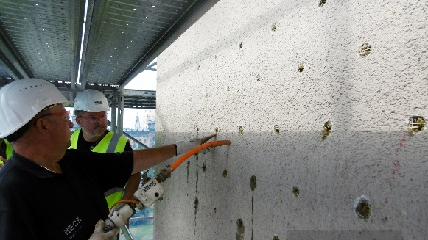

Der Klebemörtel wird punktuell mittels Klebepistole zwischen Wand und Bestandsdämmung eingespritzt. Hierdurch entsteht eine dauerhafte Verbindung zwischen Untergrund und Alt-WDVS. (Bild: Heck Wall Systems)

**Hinterfuellung_02.jpg**

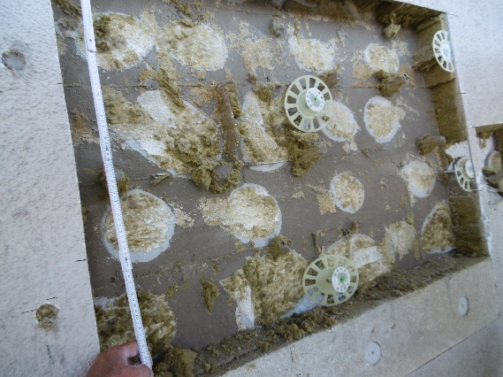

Die Probeöffnung zeigt, wie gut der Werktrockenmörtel hinter dem Alt-WDVS verlaufen ist und Hohlräume passgenau ausfüllt. So wird die Standsicherheit des neuen Dämmsystems gewährleistet. (Bild: Heck Wall Systems)

**WDVS-Aufdopplung_03.jpg**

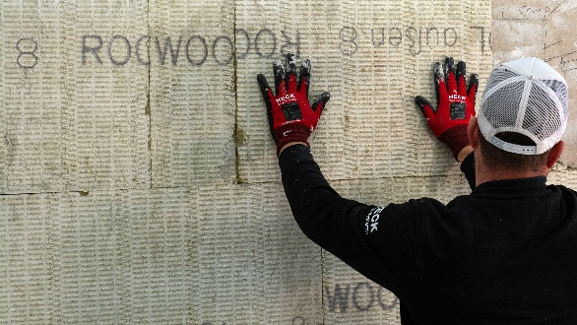

Anschließend können die Dämmplatten des neuen WDV-Systems angebracht werden. (Bild: Heck Wall Systems)

**WDVS-Aufdopplung_04.jpg**

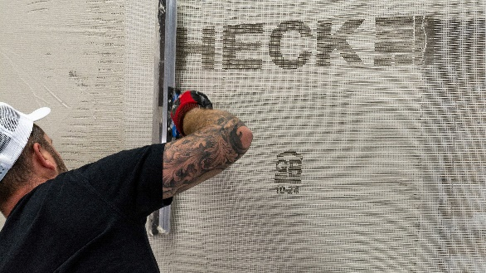

Die neuen Dämmplatten werden armiert sowie anschließend verputzt. Die Standsicherheit ist gewährleistet. (Bild: Heck Wall Systems)

*-----------------------------------------------------------------------------------------------------------*

*HECK Wall Systems GmbH*

*Thölauer Straße 25*

*95615 Marktredwitz*

*Tel. 09231 /802-0*

*E-Mail: heiko.faltenbacher@wall-systems.com*

*Webseite: www.wall-systems.com*

*Pressekontakt*

*PR Jäger*

*Kettelerstraße 5*

*Tel.: 09365 / 88 78 02 0*

*97222 Rimpar*

*E-Mail_ mail@pr-jaeger.de*